**DÉCADA DE RESISTENCIAS**

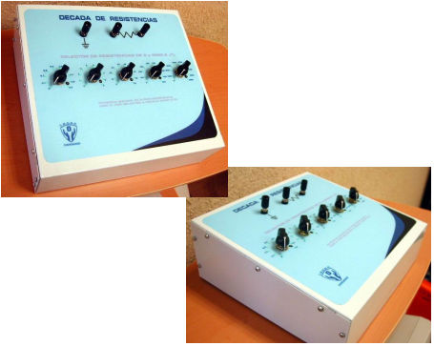

**DESCRIPCIÓN:**

Este equipo tiene el propósito de cubrir las necesidades básicamente de los laboratorios de ingeniería eléctrica y electrónica en sus primeras materias de especialidad, en donde se atienden los tópicos de electrónica eléctrica básica y diseño de circuitos.

Cuenta con un rango de resistencia de 0.1 Ohm a 9999.9 Ohms, gabinete compacto, los interruptores rotativos tienen contactos de plata sobre bronce y materiales no corrosivos para asegurar una resistencia promedio entre contactos de 3 miliohms, en una unidad sellada que los mantiene aislados del medio ambiente y lubricados interiormente.

Diseñado para uso rudo, en un gabinete metálico, el cual está claramente marcado con el rango particular de cada selector y puntos de prueba. Sus dimensiones son de 29 x 26.5 x 10 cm.

**ESPECIFICACIONES :**

Cuenta con cinco selectores de resistencia:

0.1 a 0.9 ohms; 25 watts / resistencia al 1 %

1 a 9 ohms; “

10 a 90 ohms; “

100 a 900 ohms; “

1000 a 9000 ohms; “

Rango de resistencia: seleccionable de 0.1 a 9999.9 ohms

Cada resistencia es de 25 watts. por ejemplo, para seleccionar una resistencia de 25.5 ohms; se selecciona: dos resistencias de 10 ohms, 5 resistencias de 1 ohms y 5 resistencias de 0.1 ohms, total de resistencias 12 de 25 watts c/u. sumando un total de 250 watts.

Cuenta con un fusible, cuya capacidad es de 15 amps. en el caso de seleccionar la resistencia mínima, que consume la máxima corriente. (15.81 amps. r= 0.1 ohms, 25 watts)

**APLICACIONES:**

• Prueba de circuitos eléctricos: serie, paralelo o circuitos compuestos, combinación de cargas resistivas, inductivas y capacitivas; con el fin del análisis de caídas de voltajes, corrientes y potencias en las diferentes ramas o componentes.

• Haciendo uso de las ecuaciones:

• Ley de ohms v=r*i

• Rec. de potencia p=v*i

• lLeyes de kirchhoff

• Obtención del valor óptimo de una resistencia en algúna aplicación en particular.

• Simulación de cargas

• Análisis de voltajes alternos y directos en circuitos eléctricos